Projektzáró beszámoló
Quiz játék
A projekt időtartama: 2025. március 4. – 2025. április 28.

A projekt célja:
A Quiz játék egy oktatási célú, hacker szimulációs környezetbe ágyazott kvízjáték, amely során a játékosok számítógépes hálózatokat foglalnak el helyes válaszokkal. A cél a tanulás játékos, élményszerű támogatása.
A projekt célja
A Quiz játék egy oktatási célú, WPF környezetben fejlesztett asztali alkalmazás, amely egy hacker-szimulációs játék világába helyezett kvízformátumot valósít meg.
A játékosok virtuális számítógépeket próbálnak „elfoglalni” helyes válaszadással – így az informatikai tudás gyakorlati, játékos felhasználása válik lehetővé.
A projekt célja tehát egy oktatási eszköz létrehozása, mely segíti a tanulók (főleg szakközépiskolások és elsőéves egyetemisták) gyakorlati tudását a következő témákban:
- programozási alapismeretek
- hardver fogalmak
- számítógép-ismeret
- hálózati alapfogalmak

A projekt rövid leírása:
A program célja, hogy a felhasználó egy „hacker” szerepébe bújva kérdések megválaszolásával foglaljon el számítógépeket egy hálózaton belül. A kérdések nehézségi szint szerint (könnyű, közepes, nehéz) kategorizálva jelennek meg, és a válaszadás helyessége határozza meg a játékos előrehaladását. A játék JSON fájlokból dolgozik, ezek tárolják a kérdéseket, válaszokat és a pontozást.

A rendszer részletes leírása:
A játék feleletválasztós kérdéseket tartalmaz. Minden kérdéshez négy válaszlehetőség tartozik, amelyek közül egy helyes. A kérdések az informatika témaköréből származnak, azon belül is programozás, hardver, számítógép-ismeret és hálózati ismeretek területekről.
A kérdések megválaszolása után a játék pontozza a válaszokat: a pontérték megegyezik a kérdés nehézségi szintjével (1-3). Hibás válasz esetén az adott gép nem foglalható el, hanem nehezebb szintű kérdés jelenik meg az új próbálkozáshoz.
A játék nem tartalmaz időkorlátot a kérdésekre, de az eltelt időt méri, és a végén megjeleníti, mint rekordidőt.

Projektvezető kinevezése
Aláírásunkkal igazoljuk, hogy a projekt vezetésével Asboth Noémi bízzuk meg. A projektvezető aláírásával igazolja, hogy vállalja a projekt vezetésével,
szervezésével kapcsolatos teendőket:
• feladatok kiosztása
• munkálatok koordinálása
• kapcsolattartás a csapattagokkal

Fejlesztés és időkezelés:
A modulok párhuzamosan készültek, így az időfelosztás nem volt modulonként elkülönítve. A projekt ütemtervét tartani tudtuk

4. A projektben résztvevő hallgatók:
Név | Neptun kód | Feladatkör
Asboth Noémi | BKHD50 | Projektvezető, programozás, JSON fájlkezelés
Barányi Alexandra | L0T3QD | GUI tervezés, megvalósítás
Hajnal Márk Mihály | L5A1D1 | GUI tervezés, megvalósítás
Kassai László Richárd | RMD1FZ | Dokumentáció, JSON fájlok

Kompetencia mátrix:
Név | Frontend | Backend | Adatbázis | Adminisztráció
Asboth Noémi |  | X
Barányi Alexandra | X |  | X
Hajnal Márk | X |  | X
Kassai László |  |  | X | X

Tevékenység-felelős mátrix:
Tevékenység | Megrendelő | Projektvezető | Csapat | Teszt Team
Projektterv | J | J | V
Feladatkiosztás |  | V | I
Kódolás |  | V | V
Minta projekt | J | J | V
Tesztelés |  | I | I | V
Projekt zárás | J | V | V

Kommunikációs terv:
Szereplő | Információ igény | Gyakoriság | Kommunikációs csatorna | Válaszidő
Megrendelő | Mérföldkövek | Hetente | Beszámoló | 7 nap
Projektvezető | Folyamat | 3 naponta | Jelentés | 2 nap
Team | Előrehaladás | 3 naponta | Jelentés | 2 nap
Teszt Team | Teszt megkezdése | Eseti | Beszámoló | Azonnal

Használt eszközök és technológiák:
- Programozási nyelv: C#
- Fejlesztőkörnyezet: Visual Studio
- Grafikus felület: WPF (Windows Presentation Foundation)
- Adatkezelés: JSON fájlok

A projekt fő funkciói:
- Kérdések tárolása JSON fájlban
- Véletlenszerű kérdés kiválasztás
- Kérdés nehézségi szintek (1 – easy, 2 – normal, 3 – hard)
- Helyes válasz ellenőrzése JSON alapján
- Pontozás, hibahatár kezelése pályánként
- Több pálya
- Menü rendszer
- Felugró ablakoks

Fejlesztés menete, mérföldkövek:
Mérföldkő | Időpont
Feladatkiosztás | 2025.03.04
Funkciók meghatározása | 2025.03.06
Objektumdiagram | 2025.03.13
Adatbázismodell, GUI terv | 2025.03.20
Adatgyűjtés | 2025.03.27
Összeállítás | 2025.04.20
Tesztelés | 2025.04.24
Projektzárás | 2025.04.28

Követelmények feltárása
A követelményfeltárás során célunk az volt, hogy a felhasználói igényeket és a technikai elvárásokat pontosan és részletesen meghatározzuk. A projekt oktatási célú, de játékosított formában valósul meg, így kiemelt szerepet kapott az egyensúly a funkcionalitás, a vizualitás és a használhatóság között.

Funkcionális követelmények
Ezek azok a funkciók, amelyeket a szoftvernek kötelező módon teljesítenie kellett:
- Feleletválasztós kérdések kezelése (4 válaszopcióval, 1 helyes)
- Kérdések kategorizálása nehézségi szint szerint (easy, normal, hard)
- Kérdések betöltése JSON állományból
- Véletlenszerű kérdésgenerálás adott szint szerint
- Válasz ellenőrzés a helyes válasszal
- Pontszámítás nehézségi szint alapján
- Hibaszám követése pályánként
- Eredmények mentése külön JSON fájlba
- Highscore lista megjelenítése
- Több különböző pálya (minimum 3)
- Játékos által indítható új játék/pálya
- Felhasználóbarát grafikus felület (WPF)

Nem funkcionális követelmények
- Stabil működés Windows 10+ rendszereken
- Visual Studio által generált telepítőcsomag
- Legalább 1280×720 felbontáson reszponzív megjelenés
- Fájlműveletek hibaellenőrzéssel (pl. ha a fájl hiányzik vagy hibás)
- Kódkommentelés és moduláris szerkezet
- Később könnyen bővíthető kérdésban

Felhasználói követelmények
A célcsoport szakközépiskolás és egyetemista hallgatók, akik:
- informatikai ismereteket gyakorolnak kvíz formában,
- elvárják az egyszerű és gyors kezelhetőséget,
- nem szeretnének regisztrálni, belépni – azonnal játszani szeretnének,
- fontos számukra a játékos visszacsatolás: pont, hiba, időeredmény,
- a pontjaikat vissza szeretnék nézni később (highscore lista).

Modul- és osztályleírások:
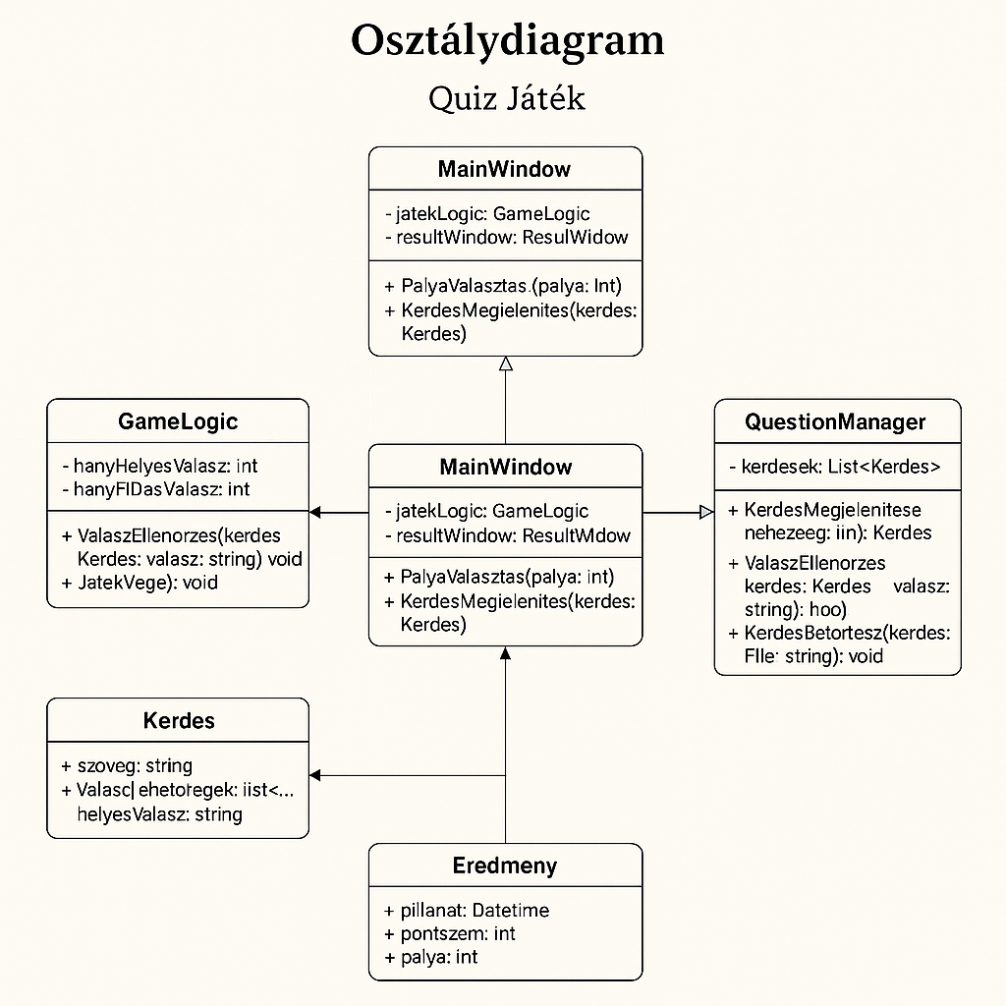
A projekt főbb moduljai külön osztályokban és XAML nézetekben valósulnak meg. A logikát C# nyelven WPF környezetben írtuk meg. A legfontosabb modulok:
- MainWindow.xaml / .cs – ez a program fő ablaka, amelyben a menürendszer, pályaválasztás és a fő interakciók jelennek meg. Ide kapcsolódik a map megjelenítés és a játékmenet indítása.
- QuestionManager.cs – ez az osztály felelős a JSON-ból történő kérdésbetöltésért, véletlenszerű kérdés kiválasztásáért és a nehézségi szintek kezeléséért.
- GameLogic.cs – tartalmazza a pontozás, hibakezelés, nyerési / vesztési feltételek számítását.
- ScoreManager.cs – felelős a pontszámok kezeléséért és mentéséért egy külön JSON fájlba.
- ResultDisplay.cs / UserControl – UI komponens, amely a válasz eredményét, hibaszámot, pontszámot jeleníti meg.

Modulok részletezése:
- Főmenü: Három fő gombból áll, amelyekkel a játékos navigálhat: Játék indítása, Pályák, Highscores.
- Pályaválasztó: Három gombot tartalmaz (map 1, map 2, map 3), amelyekkel a nehézségi szintek szerint lehet pályát választani.
- Játékmenet: Egy számítógépre kattintva felugró ablak jelenik meg, amely a kiválasztott nehézségű kérdést jeleníti meg. A kérdés egy osztály függvényéből kerül elő, amely a nehézségi szintet paraméterként kapja.
- Eredménymegjelenítő: A válasz megadása után a pontszám és a hibák száma azonnal frissül. Ez ugyanazon osztály függvénye, amely a kérdés megjelenítését és ellenőrzését is végzi.

Függvények részletes elemzése:
QuestionManager.cs
- BetoltKerdesek(string fajlNev): betölti a kérdéseket JSON fájlból egy listába. Paraméterként megadott fájlból olvas, deszerializál, majd listát ad vissza kérdésobjektumokból.
- ValasszKerdest(int nehezseg): kiszűri az adott nehézségi szintű kérdéseket, majd véletlenszerűen kiválaszt egyet. Visszatérési értéke egy Kerdes objektum.
GameLogic.cs
- EllenorizValasz(Kerdes k, string felhasznaloiValasz): igaz/hamis értékkel tér vissza a válasz helyessége alapján. Helyes válasz esetén növeli a pontot, hibásnál növeli a hibaszámot.
- FrissitAllapot(): frissíti a pontszámot, hibaszámot és a gépek elérhetőségét a válasz alapján. Ezt a metódust minden válasz után meghívja a GUI.
ScoreManager.cs
- EredmenyMentese(int score, int palya, int ido): az aktuális eredményt egy JSON fájlhoz adja hozzá. Ha nem létezik a fájl, létrehozza.
- EredmenyekBetoltese(): beolvassa a JSON fájlt, és visszaadja az eredménylistát megjelenítés céljából.
ResultDisplay.cs
- MutatEredmeny(bool helyes): zöld/piros színnel megjeleníti a válasz eredményét.
- FrissitPontHiba(int pont, int hiba): GUI-n frissíti a pont- és hibaszámlálót.

Modul- és osztályleírások

MainWindow.xaml.cs
- A főablakot kezeli, a teljes navigáció (pályaválasztó, menü) ezen keresztül történik.
- Feladata: eseménykezelők (gombnyomás, ablakváltás), almodulok indítása.

QuestionManager.cs
- Kérdések betöltése questions.json-ból
- Véletlenszerű kérdés generálása adott nehézségi szint szerint
- Ellenőrzés, hogy helyes választ adott-e meg a játékos

GameLogic.cs
- A játék menetét szabályozza: válaszfeldolgozás, gépek „megszerzése”
- Hibaszámok, pontozás, győzelmi / veszteségi logika

ScoreManager.cs
- Pontszámok mentése fájlba (scores.json)
- Adatok kiírása a képernyőre

ResultDisplay.xaml / UserControl
- Vizuális visszajelzést ad a válaszról
- Pontszám, hibaszám, színkód

Adatkezelés:
A program két JSON fájltípust használ:
- questions.json – kérdések, válaszlehetőségek, helyes válasz és nehézségi szint tárolására. A kérdés objektum szerkezete:
{
"id": 1,
"question": "Minek a rövidítése a PC?",
"options": ["Personal Computer", "Portable Computer", "Personal Calculating machine", "Portable Calculating machine"],
"answer": "Personal Computer",
"rank": 1
}
- scores.json – az eredmények mentésére, pl. pontszám és idő:
- A pontszámok futás közben változókban tárolódnak, és a pálya végén egy másik JSON fájlba kerülnek
{
"TimeMinut": 20,
"Mep": 1,
"Score": 10
}

A QuestionManager és ScoreManager osztályok kezelik ezeket a fájlokat, fájlbeolvasással, deszerializálással és mentéssel.

Felhasználói felület (WPF):
A GUI felépítése:
- Főmenü: 3 gomb – Játék indítása, Pályák, Kilépés
- Pályaválasztó: gombokkal választható map1, map2, map3
- Kérdés felület: felugró ablak (UserControl) jelenik meg, benne a kérdés, 4 válaszgomb
- Visszajelzés: színnel, pontszámmal és hibaszámmal azonnali értékelés
- Highscore nézet: külön képernyőn megtekinthetők a korábbi eredmények
Az alkalmazás reszponzív és vizuálisan egyszerű, játékos stílusú. XAML fájlokat használunk az elrendezéshez, és MVVM mintát részlegesen követve, Binding-eket is alkalmazunk.

Tesztelés:
A tesztelés manuálisan történt:
- A csapattagok minden modult külön próbáltak ki.
- A kérdéskezelést (betöltés, kiválasztás) egységszinten is ellenőriztük.
- Válaszlehetőségek és hibaszám logikája tesztelve lett több pályán.
- Külsős felhasználók (barátok) segítségével valós környezetben próbáltuk ki a játékot.
Eredmények:
- A játék stabilan működik, de kisebb GUI-igazítási hibák előfordultak (pl. szövegek hosszúsága).
- Minden JSON fájl beolvasás és mentés hibamentesen működött.
- Tesztelés: A játékot a csapattagok és néhány külsős (barát, ismerős) tesztelte. A tesztelés manuálisan történt, a program teljes futása mellett az egyes osztályok metódusait külön is kipróbáltuk. Több hibát is találtunk, ezek döntő többsége javításra került, de kisebb hibák előfordulhatnak még.

14. A program működésének lépései (folyamatleírás):
- A program elindul, megjelenik a főmenü.
- A felhasználó kiválaszt egy pályát.
- A kiválasztott pálya gépei jelennek meg.
- A felhasználó rákattint egy gépre → megjelenik egy kérdés.
- A QuestionManager betölt egy kérdést a megfelelő nehézségi szint alapján.
- A felhasználó kiválasztja a választ.
- A GameLogic ellenőrzi, majd frissíti a pontokat / hibaszámot.
- A ResultDisplay megjeleníti az eredményt.
- Ha minden gép elfoglalt → győzelem. Ha túl sok a hiba → vereség.
- A pontok elmentésre kerülnek, és megjelennek a highscore képernyőn.
11. Rendszerkövetelmények:
- Operációs rendszer: Windows
- Minimális gépigény: alacsony, nem meghatározott
- Telepítés: Visual Studio által generált telepítő, futtatható .exe fájl
- Függőségek: .NET keretrendszer szükséges

15s. Verziókezelés (Git): A projektet a GitHub platformon kezeltük: https://github.com/asbnoemi/infproj1
- A csapat minden tagja külön feladatokat végzett saját gépen.
- Commitolás során törekedtünk a rendszeres mentésre és átlátható commit-üzenetekre.
- Az együttműködés főként pull és push mechanizmuson keresztül történt.
- A main branch tartalmazza a végleges és stabil verziókat.
- Egyes fájloknál merge-konfliktus lépett fel (GUI), ezeket manuálisan oldottuk meg.
Ezzel a projekt dokumentációja teljes képet ad a fejlesztési folyamatról, a program működéséről és a használt technológiákról.
12. További fejlesztési lehetőségek:
- Időlimites mód bevezetése
- Több kérdéstéma (pl. AI, robotika)
- Többjátékos mód
9. Nehézségek, problémák: A legnagyobb kihívást a GUI kialakítása jelentette, mivel a játékosbarát és esztétikus felület létrehozása időigényes volt. A csapat napi rutinjai eltérőek voltak, ami néha nehezítette az együttműködést.
10. Tapasztalatok: A projektvezető számára a legnagyobb fejlődési terület a csapatmenedzsment volt: a kommunikáció, feladatkiosztás, ütemezés szervezése. A csapattagok szaktudása jól kiegészítette egymást, és mindenki hozzájárult a közös sikerhez.
11. A csapatmunka értékelése: A munka során mindenki kivette a részét:
- László: dokumentáció, JSON fájlok
- Alexandra és Márk: GUI
- Noémi: háttérkód, logika, JSON fájlkezelés

12. Záró gondolat: A Quiz játék projekt sikeresen teljesült, az elképzeléseinket megvalósítottuk, és egy működőképes, oktatási célt szolgáló alkalmazást adtunk át.

Tartalomjegyzék
Ide írhatja a fejezet címét (1. szint) 1
Ide írhatja a fejezet címét (2. szint) 2
Ide írhatja a fejezet címét (3. szint) 3
Ide írhatja a fejezet címét (1. szint) 4
Ide írhatja a fejezet címét (2. szint) 5
Ide írhatja a fejezet címét (3. szint) 6

